МБОУ «Сергачская СОШ №3»

Индивидуальный проект
«Вышивка в подарок»
по технологии
тип проекта творческий

Выполнила: ученица 9 «Б» класса
Тютина Юлия

Руководитель: Дулесова Н.Е.

г. Сергач 2022 г
Оглавление
1. Актуальность выбранной темы………………………………….3
2. Исследование. История возникновения вышивки крестиком….4
3. Исследование подбора рам для картин………………………….6
4. Критерии к изделию………………………………………………6
5. Первоначальные идеи…………………………………………….7
6. Выбор лучшего варианта……….………………………………..7
7. Экономическое обоснование…………………………………….7
8. Организация рабочего места……………………………………..8
9. Правила техники безопасности…………………………………8
10. Инструменты и приспособления ……………………………….9
11. Основные правила вышивания крестиком……………………...9

12. Пошаговый этап выполнения……………………………………10
13. Технология изготовления ……………………………………….11
14. Оценка и самооценка…………………………………...………..12
15. Заключение………………………………………………………12
16. Список литературы………………………………………………13

Актуальность темы

У моей бабушке скоро будет день рождения. Я хочу сделать ей подарок своими руками, а именно подарить картину в виде вышивки.

С древних времен, любое домашнее рукоделие и в том числе вышивка, использовались для украшения жилища. Вышитые картины в интерьере не утратили свою актуальность и сегодня. Такие картины ценны тем, что они несут не только внешнюю красоту, но и гораздо большее - тепло умелых рук, любовь, положительную тёплую энергетику. Интерьер же, в котором есть вышитые картины, становится таким домашним и уютным. Картины смотрятся очень красиво и оригинально, тем самым придавая высокую ценность.

Цель: выбрать интересный эскиз и изготовить картину в технике «вышивка крестом»

Задачи проекта:
- Изучить историю появления вышивки крестом;
- Подобрать материалы и инструменты, нужные для выполнения работы;
- Организовать рабочее место;
- Ознакомиться с техникой безопасности;
- Оценить качество своей работы.

Исследование. История возникновения вышивки крестиком

Вышивка крестом – это самый древний вид рукоделия. Ведь крестиком вышивали еще наши бабушки и прабабушки. Во многих домах можно найти старинное вышитое полотенце или подушку. Что же подвергает человека взять нитки и начать вышивать? Может, кто – то скажет что, очень увлечен созданием красоты, когда ее рождение происходит на твоих глазах. Другие расскажут о чувстве радости, которое приходит после окончания сложно работы. Ведь радость — это внутреннее чувство удовлетворения, счастья и удовольствия!
Начав вышивать, спрашиваете ли вы себя: неужели мне больше нечего делать? Зачем мы всегда отдаем свое свободное время для хобби? А спросите себя: разве кого – то интересует мое увлечение кроме меня самого? Знаете поговорку: «Лучший подарок – это подарок, сделанный своими руками». Вышивание – больше всего отражает сущность поговорки, ведь с ее помощью мы может показать всю свою любовь и преданность человеку. В каждую работу мы стараемся вложить частичку себя, поэтому такая работа становится, намного ценнее, в отличие от фабричного изделия. Одариваемый бесспорно оценит вашу работу и заботу о нем, подумает, что вы много времени и сил вложили в изготовления его подарка! Этот подарок будет напоминать о вашем внимание и никогда не забудется. Поэтому, распределяя свое время, подумайте, что тот подарок, который вы сделаете сами, своими руками, будет, гораздо ценней и ближе, чем покупной.
Вышивка крестиком является одним из самых древнейших видов рукоделия. Точное время появления вышивки неизвестно. Нет и сведений, когда же вышивка крестиком стала отдельным видом рукоделия. В наше время имеются образцы вышивки даже 10 века. Однако, несомненно, она возникла гораздо раньше. В разных странах преобладал свой определенный цвет, и стили узора отличались между собой. В вышивке отражался национальный колорит и индивидуальное виденье прекрасного у каждого народа.
В ХVI веке в Западной Европ счетная вышивка приобрела особую популярность. В то время она включала в себя большую часть библейских текстов и сюжетов. Уже в 18-ом веке в вышивке стал более сильно заметен классический стежок крестом, а тематика стала более разнообразной. В восточных странах вышивкой традиционно украшали предметы домашнего обихода – накидки, ковры, вьючные мешки. Они всегда отличались огромным разнообразие цветов и сложностью орнамента. Со временем вышивка стала неотъемлемой частью костюма и домашней утвари и на Западе.
С ХVIII века вышивка вошла в дома всех без исключения слоев населения. Вышивка народная была связана с обрядами и обычаями, а городская формировалась под влиянием запада. Вышивка играла не только роль украшения. Она играла роль оберега, располагаясь на местах соприкосновения тела человека с внешним миром (т.е. на воротнике, рукавах, подоле). В наше время вышивка крестиком является распространенным хобби.
Вышивание – один из видов рукоделия, уходящий своими корнями еще в первобытную культуру. Первоначально в качестве материала для вышивки использовались волокна конопли, кожа животных, шерсть, волосы.
Так как вышивка производилась при помощи иголки, которая является как бы острым окончанием нитки: бумажной или шерстяной, шёлковой, то и иголка, до тех пор, пока она не стала металлической и не пришла к совершенствования, делалась из различных материалов: кости, деревья, а у древних людей были рыбьи кости, древесные иглы, щетина и другое. Вышивают бумагой, шелком, нитками, золотом, шерстью, с использованием бус, серебром, бисером, стеклярусом, иногда настоящим жемчугом, с применением блёсток, монет, а также самоцветных камней. Вышивки Индии и Ирана отличаются большим разнообразием изображались птицы, животные, растительные мотивы и классический национальный литературный сюжет. Вышивка крестиком в Византийской империи, выделялась красотой шёлкового шитья (серебро, золото), разнообразными узорами, значительно повлияли на развитие искусства вышивки крестом во многих странах Европы в период средневековья, когда появились свои уникальные орнаменты, расцветки и техника вышивки крестом, своя для каждой национальности.
Вышивку крестиком без труда можно превратить в любимое занятие, занимаясь которым можно создавать симпатичные предметы интерьера, с помощью которых любой дом может приобрести уютный вид. А вышивка на подушках, рубашках и полотенцах может послужить отличным сувениром.
В прошлые времена дамы вышивали, используя для этого совершенно другие инструменты и рабочие материалы, нежели сейчас – иглой им служили осколки костей животных, а нитками для них были жесткие жилы.
Также использовали различные подручные средства, такие как кожу животных, волокна конопли. Подумав о которых сейчас невозможно представить из пригодными для вышивки. Это неудивительно, ведь осколки костей давно заменили металлическими иголками, а вместо кожи животных используют канвой.
В данное время существует большое разнообразие техник вышивки: вышивка гладью, крестом, лентами, ковровая техника, гобелен. Благодаря такому огромному разнообразию техник вышивки, несомненно, получиться воплотить в работе любые задумки дизайнеров. Также, в продаже существует очень большое разнообразие наборов для вышивания. И любую схему можно посмотреть в журналах, газетах и в интернет магазине вышивки. Наборы для вышивания также могут стать отдельным подарком.

Исследование подбора рам для картин
Если есть желание разместить в интерьере комнаты несколько вышитых картин, то совершенно необязательно оформлять их в одинаковые рамки. Различный багет, подобранный к каждому конкретному сюжету, не только не помешает, но создаст художественное украшение интерьера. Мало того, что рамка должна гармонично сочетаться с самой работой. Ведь картины будут развешаны не в пустой комнате, возможно в помещении уже есть художественные произведения в рамах. Поэтому необходимо добиться сочетания новых работ не только с общим интерьером, но и с уже существующим видом багета.

Какую выбрать форму рамки?
1.Прямоугольную
2.Круглую
3.Квадратную
4.Овальную

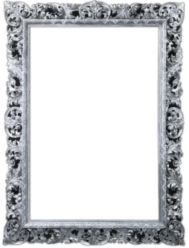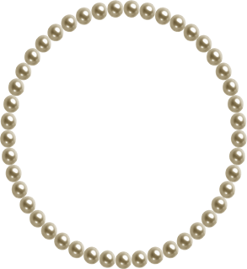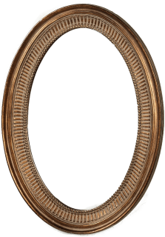

Вывод: из всех рассмотренных мной вариантов, я выбрала рамку в форме прямоугольника, то есть вариант №1. Так как моя вышивка вертикальной формы, то она поместится в эту рамку и отлично подойдёт для моей работы.

Критерии к изделию
1.Доступная технология изготовления.
2.Небольшой расход материалов.
3.Быстрое в изготовлении
4. Соответствие интерьеру комнаты

Первоначальные идеи

Номер | Описание | Критерии выбора  1 2 3 4 5 | Сумма баллов
1 | «Ландыш» | - + - + + | 3
2 | «Майский букет» | + + + + + | 5

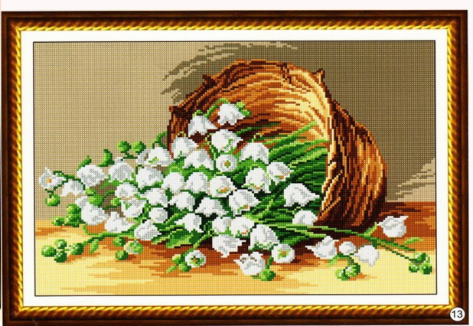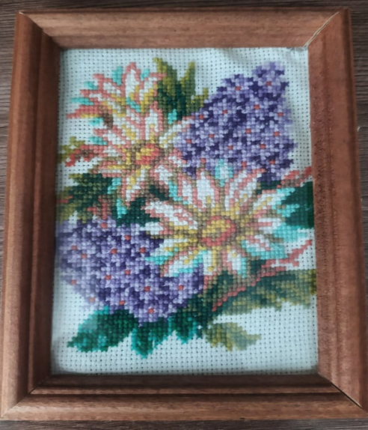

Выбор лучшего варианта
Вывод: из представленных идей, я выбрала вариант «Майский букет», потому что он соответствует моим критериям выбора. Гамма цветов очень хорошо впишется в интерьер комнаты
Экономическое обоснование
- Набор для вышивания «Майский букет» (в него входят: цветная схема вышивки, канва, нитки мулине необходимые для вышивания)-170 рублей;
- Иглы для вышивания (набор из десяти игл)-20 рублей;
- Рамка для фотографий-150 рублей;
- Пяльце и ножницы – приобретать не нужно, т.к имеются дома;
Итого: 340 рублей

Организации рабочего места
1.Очень важно обратить внимание на рабочее место при вышивании. Лучше всего оборудовать его у окна, потому что необходимо хорошее освещение во время работы, это позволит Вам сохранить свое зрение. В темное время суток обязательно используйте настольную лампу.
2.В тёмное время суток обязательно используйте настольную лампу или же специальную лампу для вышивания.
3.Рабочий стул должен быть удобным, с твёрдой спинкой и соответствовать росту, чтобы работа над изделием не утомляла. Сидеть необходимо свободно и ровно. Корпус держать прямо, слегка наклонив голову к работе.

Правила техники безопасности
Очень важно обратить внимание на рабочее место при вышивании. Лучше всего оборудовать его у окна, потому что необходимо хорошее освещение во время работы, это позволит Вам сохранить свое зрение. В темное время суток обязательно используйте настольную лампу.
Правила ТБ при работе с колющими и режущими инструментами:
1) не вкалывать во время работы иглу в одежду или не оставлять ее на рабочем месте;
2) игла всегда должна быть с ниткой, в случае потери ее сразу же надо искать;
3) не шить ржавой иглой;
4) иглы хранить в игольницу;
5) иглу не брать в рот;
6) хранить ножницы в специальной укладке;
7) не откусывать нитку зубами, а отрезать ножницами

При вышивании важно чтобы:
1)на вышивку не ложилась тень;
2) было симметричное построение рисунка;
3) все стежки были одинаковые;
4) натяжение нитей должно быть небольшое;
5) отсутствовали на изнаночной стороне длинные нитки, большие узлы;
6) ткань от глаз должна быть удалена на 30 см.

Инструменты и приспособления
- нитки мулине
- ножницы
- иголки
- пяльце
- наперсток
- ткань (канва)
- схема вышивки
- рамка

Основные правила вышивания крестиком
- Верхние стежки должны лежать в одном направление
- Все стежки на изнаночной стороне ткани должны быть направлены в одну сторону и параллельны друг другу
- Если крестики одного цвета расположены недалеко друг от друга, то как правило нитку не обрезают, а делают протяжки на изнанке.
Закрепление нити:
- Можно закрепить концы нити, вштопав их короткими стежками вперёд иглой, а потом прикрыв вышивкой
Дополнительные крестики, расположенные выше основного ряда стежков, выполняются при первом ходе рабочей нити. Для этого проложив косой стежок основного ряда, проведи иглу по изнаночной стороне снизу вверх и выполните косой стежок, уложив его параллельно стежкам основного ряда. После этого выполните пересекающий стежок и, проложив сверху вниз стежок по изнаночной стороне, продолжите выполнение основного ряда

Пошаговый этап выполнения
1. Деление канвы на квадраты
- Найти середину канвы, ставим точку. Через неё проводим вертикальную и горизонтальную линию. Отсчитываем 10 клеток во все стороны. Проводим карандашом линии. Разбиваем канву на необходимое число квадратов.
2. Подготовка ниток и пяльцев к вышиванию
- Подбираем необходимые цвета ниток мулине. Закрепляем канву в пяльцах.
3. Вышивка картины
- Начинаем вышивать картину с одного выбранного квадрата. Лучше вышивать по квадратам, чем по тону ниток. Вышиваем по всем правилам вышивки крестом.
4. Окончательная обработка вышивки
- Законченную вышивку необходимо постирать в тёплой мыльной воде, немного подкрахмалить, провести влажно – тепловую обработку, когда вышивка ещё не совсем высохла. Утюжили по изнаночной стороне вышивки на мягкой поверхности
5. Оформление картины
- Готовую подкрахмаленную картину вставить в рамку.

Технология изготовления
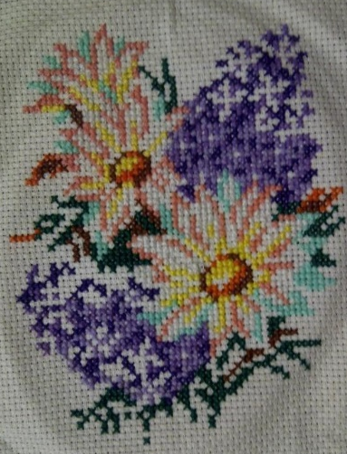

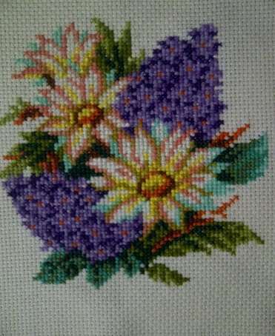

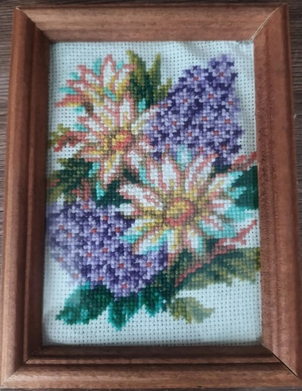

Оценка и самооценка
Считаю, что цели и задачи моего проекта достигнуты. В целом, работа, я считаю, получилась хорошая. Я довольна конечным результатом. Выполнение работы способствовало развитию и совершенствованию навыков вышивки крестом, развитию художественного вкуса и творческого отношения к выполненной работе. Картина, вышитая с любовью станет прекрасным подарком для моей бабушке и хорошо впишется в интерьер комнаты. Нельзя не отметить психологическое и физиологическое воздействие. Вышивание прогоняет стресс и мрачные мысли. Успокаивается нервная система, улучшается настроение. Повышается столь необходимая внимательность, собранность, вырабатывается усидчивость и аккуратность. По мере роста умения отмечаешь улучшение моторики рук, лучшую скоординированность движения.

Заключение

Заканчивая эту работу, я подвожу итоги своей вышивальной деятельности на данном этапе.
Главное – это, конечно же, огромное эстетическое душевное удовольствие, которое я получила, проходя все этапы вышивания картины. Я еще раз убедилась, что сочетание хобби, творчества и труда в этой деятельности является оптимальным, гармонично сочетается, развивает и мобилизует полезные навыки и наклонности.
Проведя за работой много часов и дней, я еще раз столкнулась с необходимостью дисциплины, организованности, контроля над собой.

Список литературы
1.Учебник «Технология. Технология ведения дома» для учащихся 7 класса.
2.Гринофф Джейн. Вышивка крестиком. Настольная книга. М.: Издательство: Эксмо, 2006.
3..Ерёменко Т.И. Иголка-волшебница. Просвещение, 1987.

4..Климова Н. Т., Федосова О. П., Наумова О. Н. Ручная вышивка. М.: Лёгкая индустрия, 1980.
5..Литвинец Э.Н. Учись вышивать. Серия «Сделай сам». М.: Знание, 1991.

6..Сычева П. В. Вышивка. Горноалтайск, изд-во « Альтернатива», 1991
.
7..Чижевский А. Е. Я познаю мир: Детская энциклопедия: история. ООО Фирма «Издательство АСТ», 1999

